Consultant specification sheet
Gasketed plate heat exchanger
Spécifications générales
- Le fournisseur de l’échangeur de chaleur à plaques est Alfa Laval ou l’équivalent.
- Le fournisseur doit fournir 2 dessins 3D et 3D et des manuels d'instructions en langue locale pour chaque échangeur de chaleur.
- Tous les échangeurs de chaleur doivent être produits dans des installations de production ayant une certification environnementale conforme à la norme ISO 14001.
- Tous les échangeurs de chaleur doivent être testés avec une pression de test avant la livraison. La séquence d’essai doit durer 30 minutes de chaque côté. Les deux côtés doivent être testés.

Spécifications des bâtis
- La plaque de châssis doit comporter des goujons à bride ou des tuyaux filetés assemblés autour des raccords.
- Les raccords filetés externes ne doivent pas être soudés sur la plaque de châssis.
- Le cadre et la plaque de pression doivent avoir une géométrie de trou de boulon inclinée dans la fente latérale (et non des trous dans le cadre) afin de permettre un faible encombrement et un entretien plus facile et plus sûr.
- Cliquez pour la vidéo
- Le cadre et la plaque de pression, les boulons / écrous de serrage et les raccords de tuyaux doivent être commercialisés avec le numéro de charge pour une traçabilité complète.
- Le cadre et le plateau de pression doivent comporter des trous de levage dans les coins supérieurs.
- L'unité doit avoir des pieds fournis pour la fixation à l'avant et à l'arrière.
- Pour une connexion de 150 mm et plus:

  - Les tirants principaux doivent comporter des paliers à roulement facilitant l'ouverture et la fermeture de l'échangeur thermique. Cliquez pour la vidéo
  - La plaque de pression doit avoir un rouleau en acier inoxydable coulissant sur la barre de support pour permettre une ouverture et une fermeture faciles Cliquez pour la vidéo
  - Les tirants doivent avoir des rondelles de blocage pour faciliter l'ouverture et la fermeture par une personne. Cliquez pour la vidéo
  - Les tirants doivent avoir une tête de boulon fixe. Cliquez pour la vidéo
  - Les tirants doivent avoir un couvercle en plastique sur le filtage des tirants. Cliquez pour la vidéo

Détails spécifiques de la plaque:
- Le matériau des plaques en contact avec les fluides des côtés chaud et froid doit être en alliage 316 ou en alliage 304. Pour les installations d'eau de mer, des plaques en titane doivent être utilisées.
- Chaque plaque doit avoir une zone de distribution de flux efficace, afin de maximiser l'utilisation de la puissance de pompage pour un transfert de chaleur efficace. Cela contribuera à réduire la zone de transfert de chaleur installée et à éviter les points morts pour une durée de vie plus longue. Cliquez pour la vidéo
- Toutes les plaques doivent être pressées en une seule étape pour obtenir une épaisseur uniforme, ne pas présenter de points faibles et permettre un positionnement précis du joint dans la rainure du joint. Cela permet à l'ensemble de plaques de mieux gérer les chocs de pression, les vibrations, la fatigue de la plaque, les pressions de fonctionnement élevées et les pressions différentielles élevées. Cliquez pour la vidéo
- Les plaques ne doivent pas avoir de trous pour la fixation du joint
- Toutes les plaques doivent être commercialisées avec un numéro de charge pour une traçabilité complète.
- Les raccords d'entrée et de sortie de fluide doivent être placés en parallèle sur la plaque de châssis et non en diagonale pour faciliter l'installation.
- Toutes les plaques sont lavées après avoir été pressées pour éviter que les plaques graisseuses ne réduisent le transfert de chaleur.
- Pour une connexion de 150 mm et plus:
  - Chaque plaque doit avoir un système d'alignement en cinq points intégrés afin de localiser avec précision les plaques dans l'assemblage du châssis afin d'empêcher tout mouvement latéral de la plaque sous pression. Les alignements en cinq points garantissent également une étanchéité supérieure dans l’ensemble des plaques et facilitent la fermeture de l’échangeur de chaleur

Spécifications du joint:
- Les joints ne doivent pas être collés sur la plaque.
- Le matériau du joint doit être du NBR pour des températures inférieures ou égales à 120 ° C, du EPDM pour des températures inférieures à 150 ° C.
- Tous les joints doivent être bloqués dans la rainure
- Les joints doivent avoir une conception de section transversale supérieure ou rainurée sur le toit pour assurer une performance d'étanchéité supérieure.
- Profil de joint adapté au type et à l'épaisseur de la plaque - durée de vie des joints et des plaques plus longue. Cliquez pour la vidéo
- Tous les joints doivent porter un code de couleur permettant d'identifier le matériau du joint de l'extérieur d'un échangeur de chaleur à plaques assemblé.

Gasket specifications:
- Gaskets must not be glued on the plate.
- Gasket material to be NBR for temperatures of 120 °C and below, EPDM for 150 °C and below.
- All gaskets shall be locked into the groove
- Gaskets shall have a roof top or ribbed top cross section design to ensure superior sealing performance.
- Gasket profile tailored to fit the plate type and thickness – longer lifetime of gaskets and plates. Click for video
- All gaskets shall be marked with a colour code for identification of gasket material from the outside of an assembled plate heat exchanger.

Spécification AHRI:
- - Les échangeurs de chaleur à plaques doivent être certifiés AHRI conformément au programme de certification des échangeurs de chaleur liquid/ liquide de AHRI. Les spécifications PHE choisies doivent être vérifiées et enregistrées par AHRI avant acquisition.

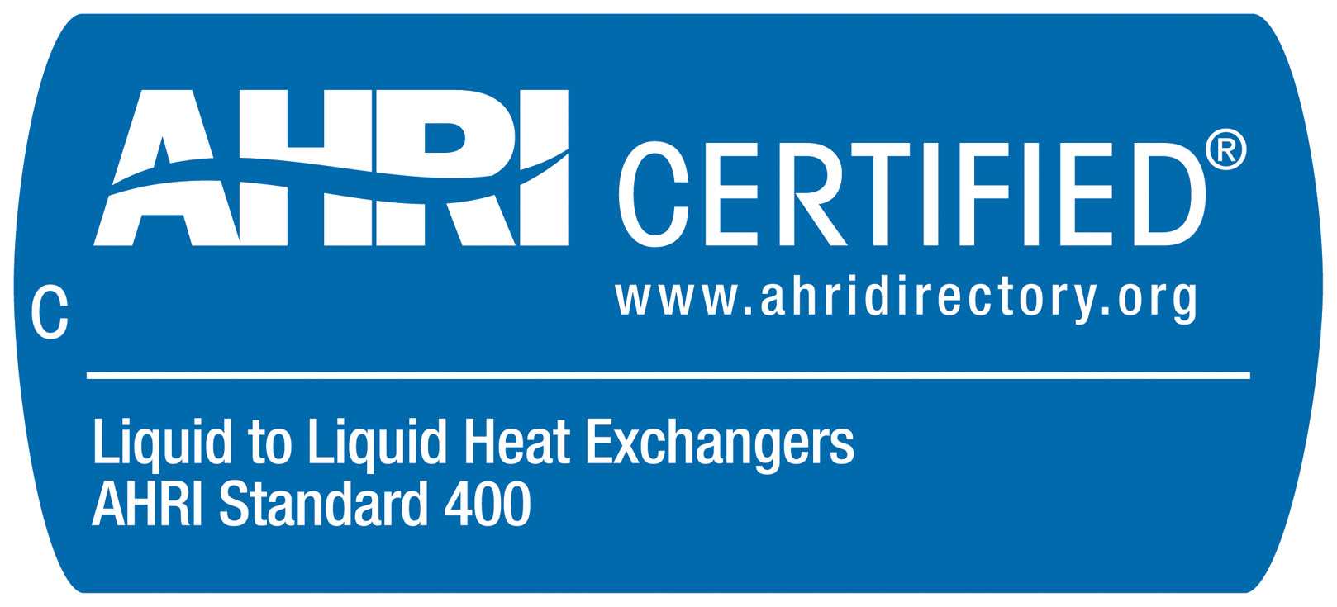

http://www.ahrinet.org

